Videouploadformular: Bereitstellung von Videos in Moodle H5P und BigBlueButton (BBB)
Bitte Beachten Sie, das bei aktivierter Option zum Einbinden eines Videos auf den oben genannten Plattformen das jeweilige Video aus technischen Gründen dort nicht wie sonst üblich per streaming Verfahren, sondern via sogenanntem Progressive Download zur Verfügung gestellt wird. Die durch dieses Verfahren bereitgestellte Videos lassen sich sehr einfach ohne weitere Hilfsmittel über den Browser auf den eigenen Rechner herunterladen.
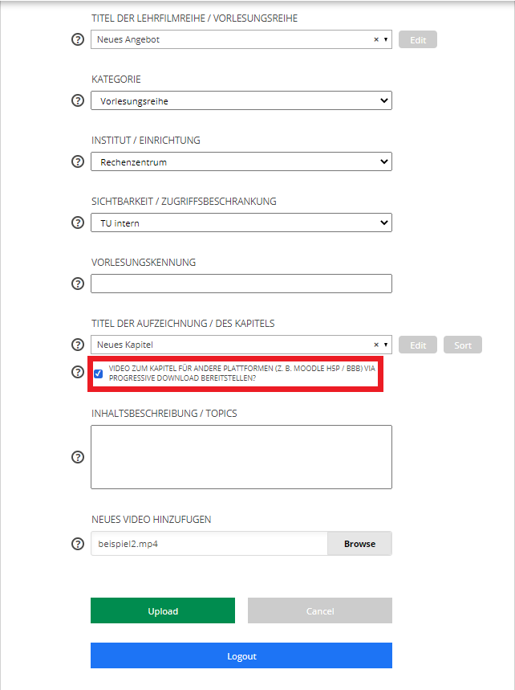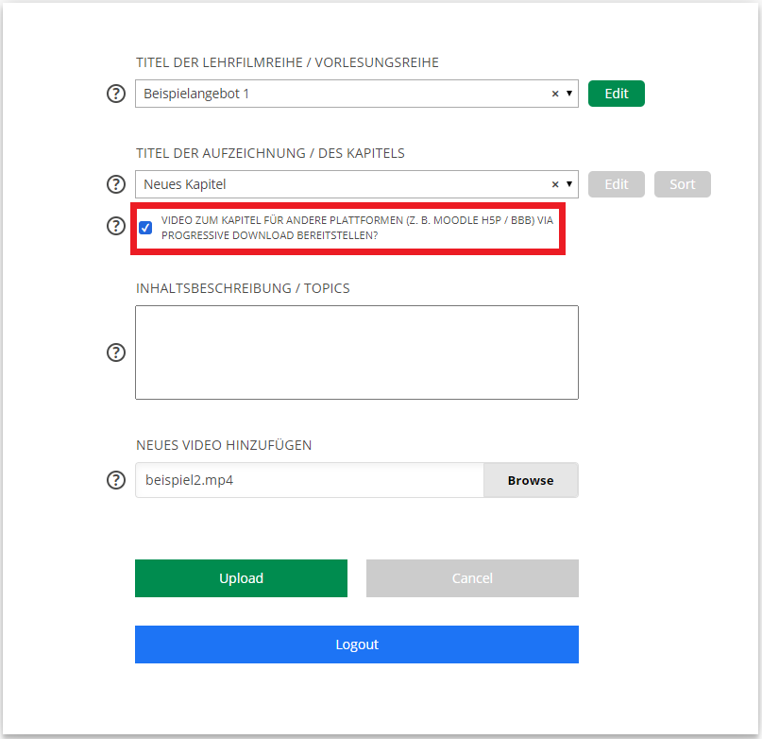
- Damit ein Video, das für ein neu anzulegendes Kapitel hochgeladen werden soll, auch z. B. in Moodle H5P/BBB eingebunden werden kann, muss zuvor die Checkbox bei „VIDEO ZUM KAPITEL FÜR ANDERE PLATTFORMEN (Z. B. MOODLE H5P / BBB) VIA PROGRESSIVE DOWNLOAD BEREITSTELLEN?“ aktiviert werden.
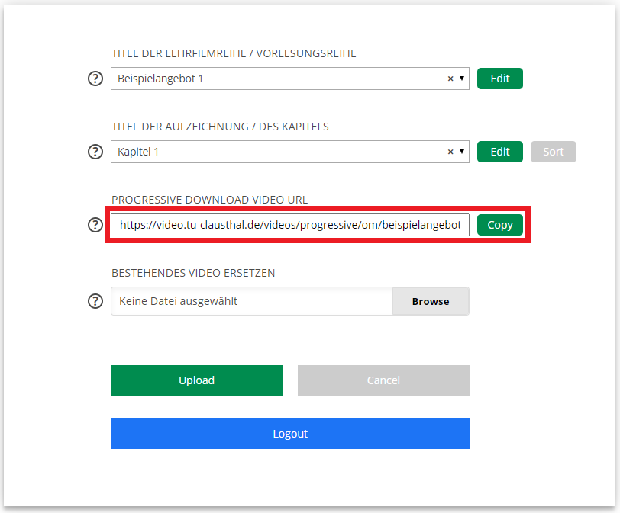
- Nach dem Upload der Datei wird das neu angelegte Kapitel automatisch ausgewählt. Für das hinterlegte Video wird im Feld „PROGRESSIVE DOWNLOAD VIDEO URL“ die URL angezeigt, die Sie zur Einbindung des Videos benötigen.
- Die URL kann durch Klick auf den Button „Copy“ neben dem Feld in die Zwischenablage kopiert werden und lässt sich dann an anderer Stelle einfügen.
- Die URL können Sie sich jederzeit durch Auswahl des entsprechenden Kapitels über das Drop-Down Feld „TITEL DER AUFZEICHNUNG / DES KAPITELS“ anzeigen lassen.
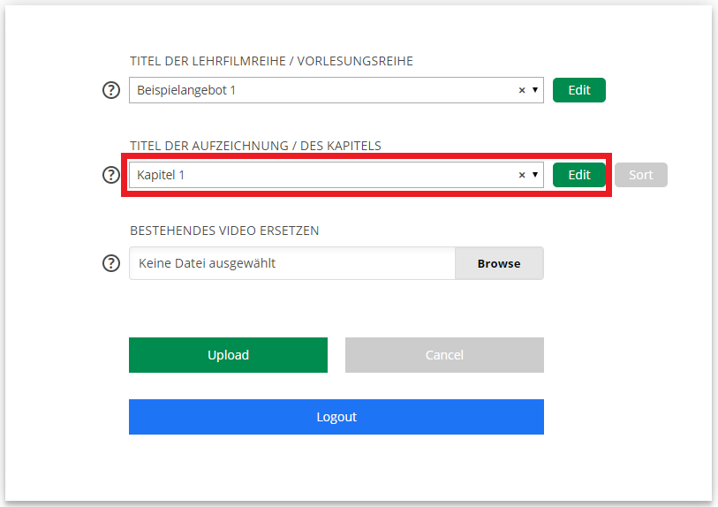
- Die hier betrachtete Option lässt sich auch nach dem Upload eines Videos jederzeit aktivieren und deaktivieren.
- Wählen Sie zu diesem Zweck über das Drop-Down Feld „TITEL DER AUFZEICHNUNG / DES KAPITELS“ das Kapitel aus, für das Sie die Option ändern möchten und klicken Sie anschließend auf den „Edit“ Button neben dem Feld.
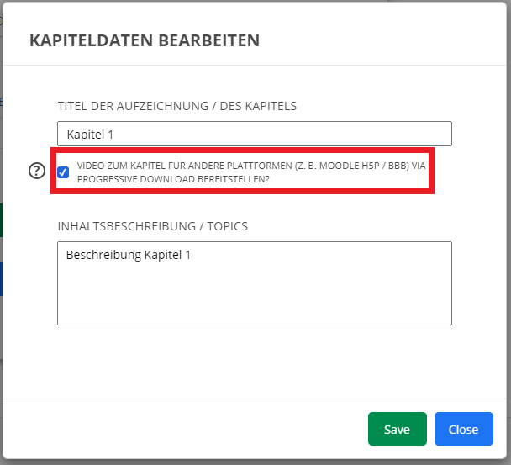
- Im sich öffnenden Fenster können Sie über die oben gezeigte Checkbox die Option durch Setzen des Hakens aktivieren und durch Entfernen des Hakens deaktivieren.
- Klicken Sie abschließend zum Übernehmen der Änderung auf den „Save“ Button.

